Anexo de la actividad 1
Fase I
‘’Mate ruleta’’
Recurso guía para el procedimiento:
Link para acceder a la Mate ruleta e iniciar con la actividad, no requiere de registro únicamente es ingresar al link que se presenta a continuación:
- https://app-sorteos.com/wheel/3MK3M6
Desarrollo de la actividad: La actividad Mate ruleta se realizará por medio de una videollamada, los alumnos deberán de establecerse con alguna pareja (equipos de dos), se les compartirá la pantalla a los alumnos mostrando la ruleta, esta consta de 10 diferentes opciones; de las cuáles 7 de ellas serán problemas matemáticos cómo: suma, resta, multiplicación o división y las 3 restantes serán ‘’los combos’’, los cuales contendrán actividades cómo: ‘’Moneda de $.50 centavos’’, corbata y un cortauñas. En el caso de los combos, se refiere a que si cae en la ruleta alguna de esas opciones, el equipo participante tendrá 10 segundos para correr en busca del artículo que haya tocado y mostrarlo al docente por la cámara.
Operaciones de la ruleta:
1.- 30 + 5 X 4 =
2.- 7 + 8 X 9 =
3.- Moneda de .50 centavos
4.- 25 – 2 X 7 =
5.- 6 X 6 + 10 =
6.- Corbata
7.- 99 – 7 + 10 =
8.- 9 + 5 X 5 -16 =
9.- Cortaúñas
10.- 3 X 4 + 5 X 6 =

Recurso didáctico:
Se adjunta link de youtube (explicación del proceso de la actividad):
https://youtu.be/iGh3k7wIkkU
https://www.youtube.com/watch?v=iGh3k7wIkkU&ab_channel=MieyesMichelleAguilarHidalgo

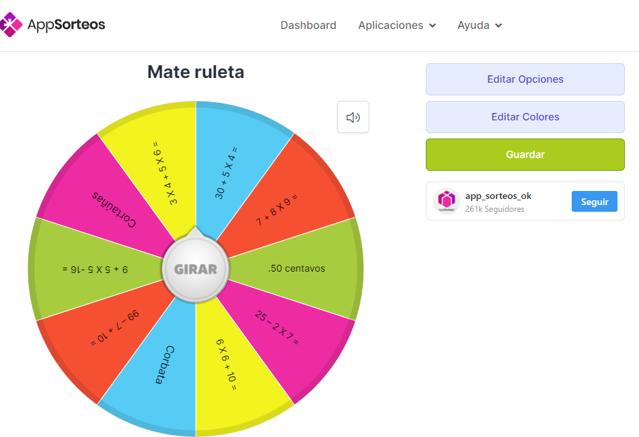
Ejemplo:

